**Mikrokontrollerek alkalmazástechnikája Házi Feladat  
dokumentáció**

Név: Fiák Ádám Neptun kód: P57TKG

Feladat címe: Antenna forgató

Feladat konzulense: [dr. Benesóczky Zoltán](http://home.mit.bme.hu/~benes/indexm.html)

# A feladat funkcionális lebontása

A feladat három fő egységre bontható:

1. Az eszköz fő funkcionalitása, a forgástengelyek szabályozása.
2. Kommunikáció a felhasználóval
3. A beállítások kezelése, mentése

Minden funkció besorolható ennek a három feladatcsoport az egyikébe.

Ezeken belül a lebontás könnyen áttekinthető, az egyetlen különleges részlet a lebontásban, hogy az alapvető felhasználói műveletek elem két magasabb rendű funkció alá is tartozik, ami meglepő egy alapvetően fastruktúrát követő lebontásban. Ennek oka, hogy az eszköz két felhasználói interfésszel rendelkezik és ezeket a funkciókat mindkét interfész megvalósítja.

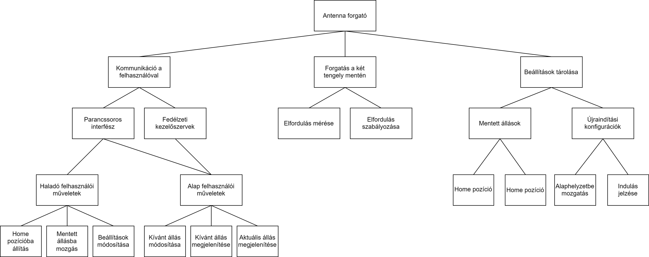

# A hardver és szoftver elválasztása

A beállítások mentését és a kommunikációt néhány periféria végzi, de a funkciók logikai része teljes mértékben szoftveresen kerülnek megvalósításra, a hardver csak az alapvető funkcionalitást biztosítja mint: egy bájtnyi adat mentése, karakterek küldése UART-on, grafikus megjelenítés a kijelzőn vagy fizikai kapcsolat gombok segítségével. Az alkalmazásspecifikus logika ezeknél a funkcióknál tehát szoftveresen valósul meg, mint például: kommunikációs protokollok, adatok elosztása, rajzolás a kijelzőre.

A mechanikai feladatoknál már összetettebb a lebontás. Az enkóderek már a feldolgozott mérési adatokat továbbítják a mikrovezérlőnek, ami a magasabb szintű vezérlésért felel: kell-e mozogni és merre. Az itt előállított utasításokat már egy céláramkör alakítja át a motoroknak szükséges vezérlőjelekké, tehát itt már csak a magasszintű logika található szoftverben, de az adatfeldolgozás és a konkrét beavatkozójelek előállítása már hardveresen kerül megvalósításra.

Ezen kívül található néhány eszközillesztő modul, valamint a felhasználó által parancssorban elvégezhető műveleteket is egy modul fogja össze.

# Hardver rendszerterv

Ezek alapján elkészíthető a hardver blokkvázlata. Itt a sima vonalak valamilyen elektromos kapcsolatot jelölnek, míg a címkézett, irányított nyilak mechanikai kapcsolatot. Az elrendezésen jól látható, hogy gyakorlatilag egy két szabadsági fokot vezérlő szabályozási körről van szó, ahol a mechanikai úton valósul meg a visszacsatolás.

A gombok és a kijelző lentebb van elhelyezve, jelezve, hogy ezek nem a szabályozási kör részei, hanem annak monitorozására és a referenciajel beállítására szolgálnak.

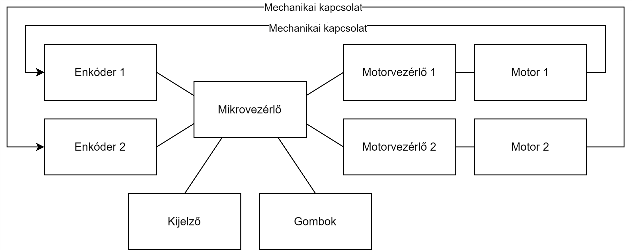

# Szoftver rendszerterv

A fő modulban az alapvető és nagyon egyszerű funkciók kerülnek megvalósításra, a bonyolultabb logika külön modulokban található. A fő modulhoz tartozik az időzítők megszakításainak kezelése és az ez alapján történő műveletek későbbi meghívása a főciklusban. Kizárólag ütemezési szempontból jelenik meg a kijelző frissítése a szenzorok adatainak beolvasása és a parancssoros interfész frissítése, ezek saját modulba vannak kiszervezve.

A főciklusban történik viszont a motorok vezérlőjeleinek előállítása, mivel ez kis számításigényű és fontos a pontos időzítés, hogy a léptetés minél jobban elkülönüljön a szenzorok kiolvasásától így két megszakításrutinnal vannak implementálva. Ezek a megszakítások egy négyszögjel fel és lefutó élein keletkeznek. A felfutó élen frissül a mozgási irány és szükség esetén a léptetőjel felhúzása, a lefutóélen a léptetőjel lehúzása és a szenzorok frissítését kérő flag beállítása történik. Így garantálható, hogy a lépések ne lapolódjanak át a szenzoradatok frissítésével. Az időzítők flag beállításain kívül a nyomógombok kezelése történik még a főciklusban, mivel ezek kezelése meglehetősen egyszerű, így nem igényelnek saját modult, csak a mozgáskövető modul API-ját használja. Ezen kívül az inicializáció történik itt és néhány csak ekkor lefutó kódrészlet található még a modulban.

A többi modul önállóan végzi a feladatát, esetleg státusz lekérdezést biztosítanak a külvilágnak, például a forgáskövető modul adatait jelenítjük meg a kijelzőn.

Összetetteb logikai struktúra a parancssoros interfész mögött van, itt egy állapotgép segítségével történik az adatok feldolgozása.

A modulok kapcsolata az alábbi blokkvázlaton láthatóak, ahol a nyilak egyirányú ismeretséget jelölnek.

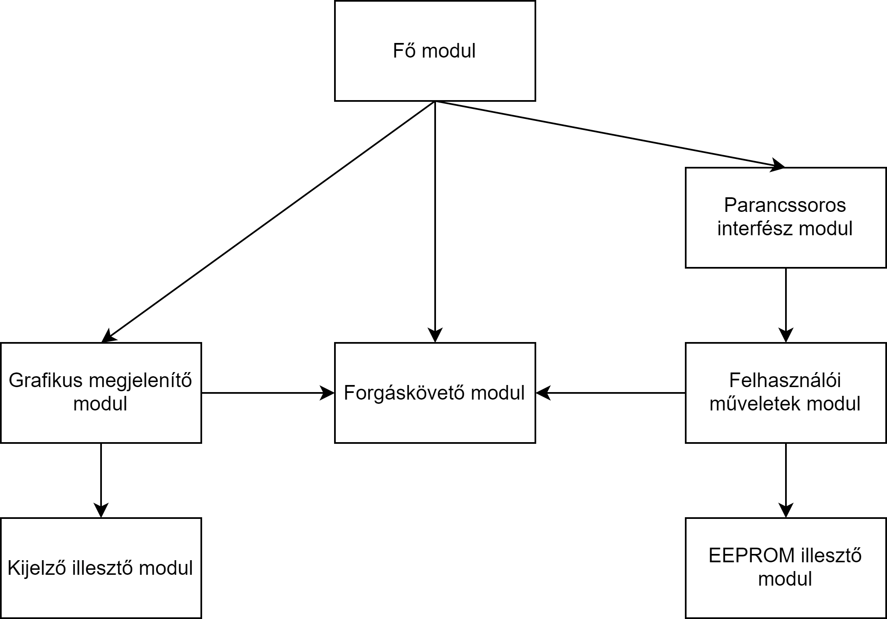

# Felhasználói útmutató

## Fedélzeti kezelőszervek

Ebbe a csoportba egy kijelző és négy nyomógomb tartozik. A kijelzőn a kívánt és a tényleges szögértékek olvashatók le. A tájékozódást a számértékek melletti feliratok segítik. A gombok a tengelyek mentén állítják a kívánt szöget felfelé és lefelé. A tájékozódást a gombok mellett elhelyezett nyilak segítik, továbbá a gombok színkódolva vannak a vezérelt tengelynek megfelelően. A vízszintes piros, míg a függőleges kék színnel.

## Parancssoros interfész

A parancssori utasítások felépítése a következő:

<4 karakteres utasítás> <paraméter1> <paraméter2> <paraméter3>

Itt a paraméterek száma változó, nullától háromig a parancstól függően. Az utasítások neve két részre bomlik. Az első karakter megadja a parancs típusát:

* r – adat lekérése az eszköztől
* w – az eszköz beállításainak módosítása
* m – mozgató utasítások

A megvalóssítandó parancsok:

* rhom: Kiolvassa a home pozíció beállításait.
* rhor: Kiolvassa újraindulásnál home pozícióba áll-e az eszköz.
* ract: Kiolvassa az aktuális irányszögeket a szabadságfokokra vonatkozóan.
* rpos: Kiolvassa az eszköz helyzetére vonatkozó adatokat.
* rsos: Kiolvassa küld-e jelzést az eszköz jelzést az indulása után.
* whom: Beállítja a home pozíciót (2 szám paraméter az irányszögekkel.)
* whor: Beállítja home pozícióba áll-e a rendszer bekapcsoláskor. (1 logikai érték.)
* wpos: Beállítja az eszköz helyzetére vonatkozó adatokat.  
  (2 szám paraméter az irányszögekkel.)
* wsos: Beállítja küld-e jelzést az eszköz jelzést az indulása után. (1 logikai érték.)
* wpoi: Menti az aktuális helyzetet, későbbi könnyű beállításhoz. (1 paraméter a helyprogram azonosításhoz.)
* mhom: Utasítja az eszközt, hogy térjen vissza a home pozícióba
* mpoi: A megadott azonosítójú mentet helyzetbe állítja az eszközt. (1 paraméter a helyprogram azonosításhoz.)
* rpoi: paraméter nélkül a mentési helyek foglaltsága, egy azonosító paraméterrel az ott tárolt beállításokat adja ki, ha van ilyen.

A helyzet megadásához az elfordulást kell megadni, fokban mérve. (Pozitív egész.)

Ha az eszköznek jelzést kell küldenie indulás után, akkor a “System started.” üzenetet küldi el a parancssoros interface-en.